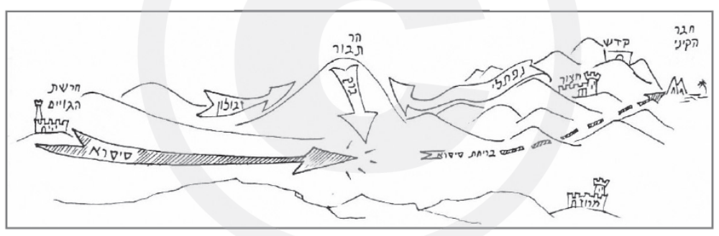
דְּבוֹרָה וּבָרָק – מַפַּת הַקְרָב
דְּבוֹרָה וּבָרָק – מַפַּת הַקְרָב
דְּבוֹרָה וּבָרָק – מַפַּת הַקְרָב

